一、 單選題（每題2分‧共50分） 請直接於試卷上作答，英文字母請標示清楚，如答案無法辨識者，不予給分
( ) 1.下列何者為最基本之單元？ (A)機器 (B)機件 (C)機械 (D)機構
( ) 2.由一群抗力體組合而成除能產生預期的運動外，還能接受能量，產生其他效應或作功者稱為 (A)結構 (B)機械 (C)機構 (D)機件
( ) 3.軸承在機件的分類中，是屬於下列哪一種機件？ (A)活動機件 (B)控制機件 (C)連接機件 (D)固定機件
( ) 4.用以傳送能量或改變力的方向之機件是屬於 (A)活動機件 (B)連接機件 (C)控制機件 (D)固定機件
( ) 5.鍵與銷等機件是屬於機件中之 (A)固定機件 (B)活動機件 (C)連接機件 (D)傳動機件
( ) 6.下列各機件之接合，何者屬於高對？ (A)滑動軸承 (B)螺栓與螺帽 (C)引擎之活塞與汽缸壁 (D)滾珠軸承
( ) 7.凡兩機件係面接觸，且兩機件間同時具有直線與迴轉運動者，稱為 (A)滑動對 (B)迴轉對 (C)高對 (D)螺旋對
( ) 8.螺紋是應用 (A)彈簧 (B)槓桿 (C)齒輪 (D)斜面 之原理
( ) 9.一螺旋線繞於一圓柱表面時，若此圓柱之直徑為D，此螺旋線之導程為L，導程角為30°，螺旋角為60°，則下列何者正確？
(A) L= πDcot30° (B) L= πDcot60° (C) L= πDtan30° (D) L= πDcos30°
( ) 10.在工廠所說的一般螺紋直徑，係指它的 (A)基圓直徑 (B)節圓直徑 (C)外徑 (D)底徑
( ) 11.只能單向傳達動力的螺紋是 (A)愛克姆螺紋 (B)方螺紋 (C)鋸齒形螺紋 (D)V形螺紋
( ) 12.若某雙線螺紋之導程為L，螺距為P，則L與P之關係為 (A)L= 2P (B)L = P (C)L = 0.5P (D)L = 3P
( ) 13.錐形管螺紋，其錐度為 (A)1：12 (B)1：20 (C)1：32 (D)1：16
( ) 14.螺紋標註M12×1.75中之1.75表示 (A)節徑 (B)螺紋長度 (C)螺距 (D)螺紋外徑
( ) 15.一公制螺栓其螺紋標示為L－2N M18×2，若螺栓上某點沿螺紋旋轉一周，則在螺栓軸線方向移動 (A)18 (B)4 (C)1 (D)2 mm
( ) 16.設有一柴油機電火車，發電機之效率為90%，馬達之效率為95%，則兩者之總機械效率為 (A)85.5% (B)5% (C)94% (D)185%
( ) 17.一複式螺旋中有兩組螺紋，其導程分別為12mm和10mm，下列何者的關係是正確的？ (A)兩組螺紋的螺紋方向相同，此複式螺旋導程為2mm (B)兩組螺紋的螺紋方向相反，此複式螺旋導程為2mm (C)兩組螺紋的螺紋方向相同，此複式螺旋導程為22mm (D)兩組螺紋的螺紋方向相反，此複式螺旋導程為22mm
( ) 18.關於差動螺旋其螺桿上的兩個螺旋，下列敘述何者正確？ (A)導程相同、螺旋方向相反 (B)導程不同、螺旋方向相同 (C)導程、螺旋方向均相同 (D)導程不同、螺旋方向相反
( ) 19.一般而言，直徑在多少mm以上之螺旋連接件即稱為螺栓？ (A)6.35 (B)3.2 (C)9.6 (D)12.8 mm
( ) 20.欲用螺栓結合之兩機件，一件開孔，另一件則有陰螺紋時，應使用 (A)柱頭螺栓 (B)地腳螺栓 (C)帶頭螺栓 (D)貫穿螺栓
( ) 21.兩端均製有螺紋之桿稱為 (A)螺釘 (B)柱頭螺栓 (C)基礎螺絲 (D)螺栓
( ) 22.環首螺栓常用於 (A)有油處 (B)吊起機器處 (C)緊密配合處 (D)汽缸頭處
( ) 23.螺帽上開數條槽孔以配合安裝開口銷，防止螺帽鬆脫之型式為 (A)蓋頭螺帽 (B)環首螺帽 (C)堡形螺帽 (D)蝶型螺帽
( ) 24.利用兩個螺帽鎖緊時，則較厚螺帽宜在 (A)上方 (B)視荷重情況而定 (C)上下均可 (D)下方
( ) 25.ψ16輕級平墊圈的註記中，ψ16係指墊圈之 (A)平均直徑 (B)外徑 (C)內徑 (D)厚度
二、 填充題（每格2分‧共10分）
1. 寫出各國產品標準化代號，日本工業標準( )、德國國家標準( )、中華民國國家標準( )、美國國家標
準( )、國際標準組織( )等五種。
三、問答題（每題10分‧共40分）
1.如圖所示，試判別下列兩題其為何種運動鏈。(需寫出計算式)
(1) (2)
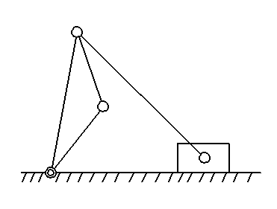
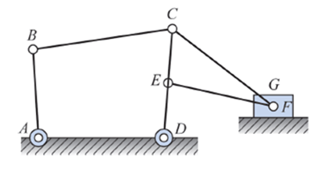

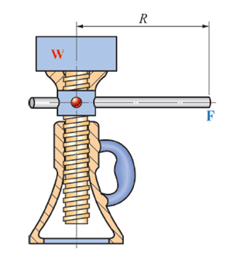
2.一螺旋起重機，其螺桿為雙線螺紋，螺距為5mm，迴轉半徑作用臂長為150mm，而其端點有作用力50N，如機械損失為20%，試求其可舉起之最大荷重。

3.有一螺旋起重機，其螺桿為三線螺紋，螺距為3mm，手柄長為270mm，已知此螺旋起重機之機械效率為60%，試求其整部螺旋起重機之機械利益為多少。

4.如圖所示之螺紋鬆緊扣，已知導程L₁ = 6mm（右旋）、L₂ = 4mm（左旋），且手環之平均直徑30mm，試求此螺紋鬆緊扣之機械利益。

